M2483 Scheda creata il 5 ottobre 2022; Ultimo aggiornamento: 5 marzo 2026
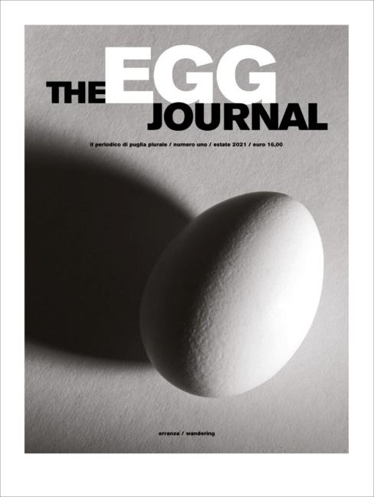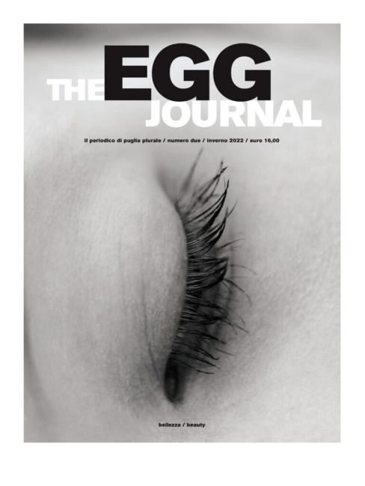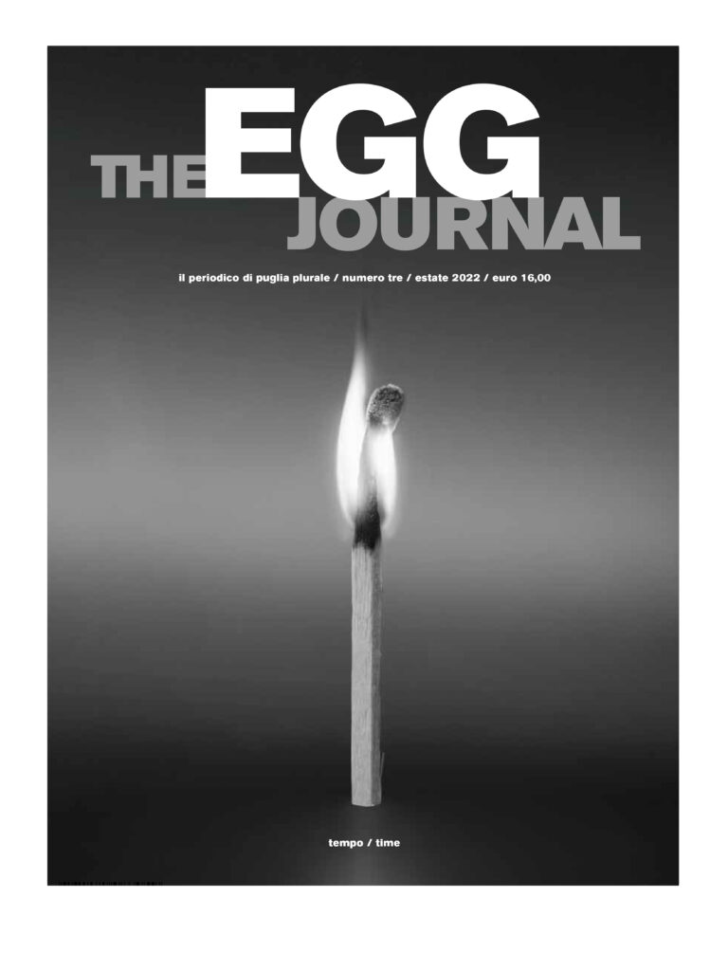
Descrizione storico-bibliografica
The *egg journal : il periodico di Puglia plurale. - Anno 1, n. 1 (estate 2021)-n. 3 (estate 2022). - Martignano : Kurumuny, 2021-2022. – 3 volumi : ill. ; 32 cm. ((Semestrale. – PUG0001284
Curatore: Puglia plurale
Soggetto: Cultura – Puglia – 2021-2022

Informazioni storico-bibliografiche
La Puglia, che per diverso tempo è rimasta fuori dai consueti circuiti turistici, ha accolto distrattamente, quasi per caso già dagli anni ‘70 del secolo scorso, una costellazione di personaggi straordinari delle più svariate origini etniche e culturali dando così vita a una insolita e variegata comunità. The Egg Journal è una pubblicazione semestrale che si propone di raccogliere le testimonianze scritte e fotografiche di coloro che di questa comunità fanno parte e in Puglia hanno vissuto, visto e sentito. Per sottolineare l’eterogeneità del luogo e l’importanza di una comunicazione interculturale costruttiva, gli articoli sono pubblicati nella lingua originale degli autori e, una volta acquistata la rivista cartacea, possono essere letti qui in italiano e inglese inquadrando il QR code stampato nella prima pagina di ogni numero. https://www.theeggjournal.com/

The Egg Journal. Una nuova rivista racconta la Puglia attraverso i suoi intellettuali By Desirée Maida - 13 Agosto 2021
Nato da un’idea del curatore e gallerista Pasquale Leccese, ‘The Egg Journal’ raccoglie scritti di artisti e intellettuali che, dall’estero, hanno deciso di andare a vivere in Puglia, facendone non solo casa ma soprattutto terra di ispirazione
Particolare e universale sono i due poli attorno ai quali è costruito The Egg Journal, nuovo progetto editoriale nato dall’incontro tra il gallerista (fondatore, nel 1986, de Le case d’arte a Milano) e curatore Pasquale Leccese, Claudia Celani e Franco Chiarpei: particolare perché The Egg Journal nasce in Puglia, per la precisione a Cisternino, e universale perché la nuova rivista racconta la regione attraverso lo sguardo e l’esperienza di chi, provenendo dall’estero, ha deciso farne la propria casa. O di chi ha deciso di farci ritorno, come ci racconta Leccese: “sono pugliese, a 19 anni ho deciso di andare via anche se in maniera anomala, la mia è stata una migrazione culturale. Venti anni fa, spinto dalla mia famiglia, sono tornato in Puglia, nel territorio tra Ostuni e Cisternino. Qui ho avuto una grande sorpresa”, continua Leccese, “nel corso dei decenni si sono stabilite molte persone del mondo della cultura (intellettuali, artisti, musicisti…) provenienti dall’estero, persone che io definisco ‘capitale umano’. Questo luogo, più che un luogo di vacanza, sembra un convivio, un caffè letterario, dove ogni sera a cena si parla, si discute, si dibatte sui temi più disparati”.

LA DIMENSIONE INTELLETTUALE PUGLIESE
È quanto sottolinea anche Franco Chiarpei nel Manifesto pubblicato sul primo numero di The Egg Journal: “la Puglia, che per diverso tempo è rimasta fuori dai consueti circuiti turistici, ha accolto distrattamente, quasi per caso già dagli anni ’70 del secolo scorso, una costellazione di personaggi straordinari delle più svariate origini etniche e culturali dando vita a una comunità non necessariamente stanziale, anzi, nella maggior parte dei casi di passaggio o meglio, fluttuante. Fu durante un incontro con uno di questi personaggi straordinari che si decise di trasformare in progetto editoriale questa peculiarità, raccogliendo le testimonianze scritte e fotografiche di coloro che in Puglia hanno vissuto, visto e sentito”. E l’idea di questo progetto editoriale, non a caso, è nata durante una cena: “È partito tutto da una mia riflessione: un giorno ho incontrato per caso Claudia Celani e, ricordando le conversazioni avute la sera prima a cena, le ho detto ‘peccato che quanto detto non venga fissato su un quaderno, in modo che possa restare nella memoria’. Celani ha riportato questa mia riflessione al marito, Franco Chiarpei, e dopo un po’ di mesi mi è arrivato il layout di un magazine che ha dato lo spunto per The Egg Journal. Abbiamo quindi fondato l’associazione ‘Puglia plurale’ per continuare a lavorare a questo progetto”.

THE EGG JOURNAL
The Egg Journal è un semestrale in forma cartacea che contiene scritti di intellettuali e artisti italiani e stranieri legati alla Puglia. Gli articoli sono pubblicati nella lingua originale degli autori, proprio per sottolineare l’eterogeneità e l’interculturalità del progetto, e possono essere letti in italiano e in inglese inquadrando il codice QR presente a fondo pagina. Tra le diverse rubriche, quella curata da Leccese racconta i personaggi del mondo dell’arte incrociati dal gallerista durante la sua carriera, come Marlene Dumas. The Egg Journal è stampato in un numero di copie limitato (“per ora 500, poi 1000, ma non di più”, sottolinea Leccese) e viene distribuito in Puglia, presso edicole e negozi. Un progetto “piuttosto controcorrente”, conclude Leccese, “in un’epoca in cui imperversano i social network”. Il primo numero della rivista sarà presentato il prossimo 20 agosto alle ore 20 alla Biblioteca Benardini di Lecce, nell’ambito di Extra Convitto. https://www.artribune.com/editoria/2021/08/the-egg-journal-nuova-rivista-cultura-puglia/

Nr°1 estate 2021 L’erranza / Wandering
Presentazione del primo numero del periodico semestrale THE EGG JOURNAL.
Mercoledi 4 agosto 2021 ore 21 - Villa comunale - Cisternino - Puglia - Italia.
Direttore creativo e fondatore Franco Chiarpei
Direttore editoriale Pierangelo Caramia
Redattori/Editors Ludovica Scalzo Fabio Macaluso
Fotoredattore/ photoeditor Sebastian Cortés
Direttore commerciale Brian McGlynn
Graphic design Franco Chiarpei, Claudia Ann Celani
Web design Ursula Janssen
Contributors Pierangelo Caramia, Antonio Moresco, Antonio D' Aprile, Alasdair Scott Sutherland, Viktor Misiano, Manoocher Deghati, Brian McGlynn, Pasquale Leccese, Jill Silvermann Van Coenegrachts, Mathilde Bretillot, Ursula Janssen, Anna Correale, Sebastian Cortés
Traduzioni Claudia Ann Celani, Brian McGlynn, Brenda Porster, Clara Chiarpei
Sede/Head office Associazione Puglia Plurale APS c/o Bottega Creativa Carrisi Via Mulini vecchi 15 72014 Cisternino ( Brindisi)
The Egg Journal è un periodico semestrale prodotto dall' Associazione Puglia Plurale APS , edito e distribuito da: Edizioni Kurumuni Via San Pantaleo 12 73020 Martignano ( Lecce ) Info@kurumuni.it www.kurumuni.it
Contatti/ Contact Us theeggjournal@theeggjournal.com www.theeggjournal.com
https://iltaccodibacco.it/puglia/eventi/235752.html

Nr°2 inverno 2021 La Bellezza / Beauty di Franco e Claudia Chiarpei
Avremmo voluto creare questo secondo numero di The Egg Journal sospendendo lo sguardo e operando “a occhi chiusi” per poter affrontare il tema della bellezza più liberi dalla soggettività del nostro occhio. La bellezza infatti, oltre a venire percepita attraverso i cinque sensi, si rivela, per chi è in grado di coglierla, mediante vasti e indefinibili richiami: per la fotografa Lisetta Carmi essa si manifesta con la diversità “…dare voce ai più poveri, a coloro che non hanno diritto di parlare, a coloro che subiscono le ingiustizie di questo mondo…” mentre per Anna Correale alberga nei luoghi tristi “…un luogo adatto allo sperpero di tempo, di intelligenza, di bellezza…” C’è invece chi la considera una questione di educazione, come dichiara la direttrice artistica della maison Dior, Maria Grazia Chiuri, nell’intervista di Ludovica Scalzo o chi, come Viktor Misiano, vede la bellezza nelle opere di Dubossarsky e Vinogradov che celebrano il kitsch. Il complesso tema della bellezza, racchiuso in minima parte in questo numero due di The Egg Journal, ha dato vita a un caleidoscopio di riflessioni imprevedibili: un numero a nostro avviso, intenso ed emozionante.

Nr°3 estate 2022 Il tempo / Time di Franco e Claudia Chiarpei
Il calore del sole, ora dolce, ora aspro, scandisce la nostra giornata mentre discutiamo di questa terza apertura per il nuovo numero di The Egg Journal che ha come tema il tempo. In un’epoca dove il tempo scorre come un fiume in piena, dove si consuma e difficilmente si assapora, dove l’osservazione ha lasciato posto allo swiping, abbiamo pensato che parlare di altri ‘tempi’ come il tempo della natura, della musica, della comicità, possa aiutare a vivere, anche per poco, in una dimensione meno furiosa. Mentre Paolo Belloni e Didier Goupy ci trasportano in una time capsule organica, con Giovanna D’Amato, nell’intervista alla grande pianista Beatrice Rana, scopriamo che esiste nella musica un tempo andante che forse si adatterebbe all’esistenza di tutti di noi. E poi c’è il tempo nell’arte, nel teatro e persino nella vita di un pentolino. Con questo numero vorremmo chiedere ai nostri lettori, attraverso la lettura di The Egg Journal, di adagiarsi in un tempo più ‘naturale’, magari concedendosi delle pause. Potrà sembrare una presunzione ma anche se solo una manciata di lettori riuscissero a godere di questi attimi rubati alla frenesia contemporanea, sarebbe già, per noi, un meraviglioso traguardo. https://www.theeggjournal.com/
In un'epoca dove il tempo scorre come un fiume in piena, dove si consuma e difficilmente si assapora, dove l'osservazione ha lasciato posto allo swiping, abbiamo pensato che parlare di altri 'tempi' come il tempo della natura, della musica, della comicità, possa aiutare a vivere, anche per poco, in una dimensione meno furiosa. Mentre Paolo Belloni e Didier Goupy ci trasportano in una time capsule organica, con Giovanna D'Amato, nell'intervista alla grande pianista Beatrice Rana, scopriamo che esiste nella musica un tempo andante che forse si adatterebbe all'esistenza di tutti noi. E poi c'è il tempo nell'arte, nel teatro e persino nella vita di un pentolino. Con questo numero vorremmo chiedere ai nostri lettori, attraverso la lettura di «The Egg Journal», di adagiarsi in un tempo più 'naturale', magari concedendosi delle pause. Potrà sembrare una presunzione ma anche se solo una manciata di lettori riuscissero a godere di questi attimi rubati alla frenesia contemporanea, sarebbe già, per noi, un meraviglioso traguardo. Tutti gli articoli possono essere letti nelle traduzioni, italiana e inglese, inquadrando il QR code presente all'interno. https://www.libroco.it/dl/AA.VV/Kurumuny/9791281083059/The-egg-journal-Il-periodico-di-puglia-plurale/-numero-tre/-estate-2022/cw227213913961181.html

